В Беларуси ежегодно  регистрируется около 2000 преступлений, совершенных в быту. Ежедневно в республике в органы внутренних дел поступает около 500 сообщений о фактах семейно-бытовых конфликтов, из которых свыше 70% составляют случаи домашнего насилия в отношении женщин и детей. В то же время, значительное количество случаев насилия не фиксируется, поскольку многие женщины либо склонны мириться с его проявлениями, либо предпочитают искать решения, не обращаясь с заявлениями в официальные органы. В этой связи большинство обидчиков остаются безнаказанными.

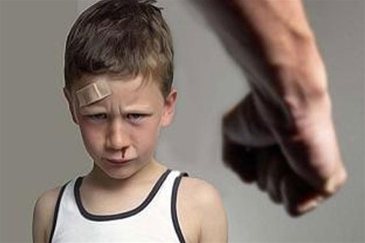

**Не молчите, если вы стали жертвой или свидетелем домашнего насилия.**

**Обращайтесь за помощью к специалистам по телефонам:**

**102 или 8 801 100 8 801**



**Адрес:**

***Информационно-правовая служба:***

**230005, г. Гродно,**

**ул. Господарчая, 10, каб. 508, 507 Контактный телефон:**

**8 (0152) 48 51 28 , 43 03 30**

**Электронный адрес:**

[**lojkigrodno_dsp@mail.ru**](mailto:lojkigrodno_dsp@mail.ru)

***Детский социальный приют:*  231737, Гродненский район, агр. Лойки Контактные телефоны:**

**8 (0152) 91 81 17, 8 (0152) 91 84 38 Электронный адрес:**

[**lojki_dsp@mail.ru**](mailto:lojki_dsp@mail.ru)

**Государственное учреждение образования**

**«Гродненский районный социально-педагогический центр»**

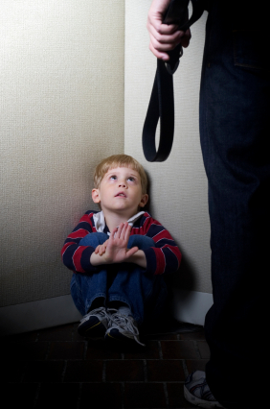

Насилие в семье по отношению к детям может проявляться в различных формах. Специалисты выделяют четыре основных вида насилия:

1. **ФИЗИЧЕСКОЕ**

*(нанесение ребенку различных травм и телесных повреждений, которые причиняют ущерб его здоровью, нарушают развитие или лишают жизни.);*

1. **ПСИХОЛОГИЧЕСКОЕ (ЭМОЦИОНАЛЬНОЕ)**

*(постоянное или периодическое вербальное или невербальное (то есть выраженное словами или другими способами) оскорбление ребенка, угрозы и унижения со стороны родителей, обвинения в том, в чем он не виноват, демонстрация нелюбви и неприязни, постоянная ложь или искажение действительности, в результате чего ребенок теряет доверие к взрослому или к самому себе, а также предъявляемые к ребенку требования, не соответствующие его возраст- ным возможностям.);*

1. **СЕКСУАЛЬНОЕ**

*(самый страшный вид насилия, который заключается в том, что ребенок используется взрослым человеком для получения сексуального удовлетворения);*

1. **НЕУДОВЛЕТВОРЕНИЕ ОСНОВНЫХ ЖИЗНЕННЫХ ПОТРЕБНОСТЕЙ РЕБЕНКА**

*(нежелание или неспособность родителей удовлетворять нужды ребенка, связанные с развитием его физических, эмоциональных и интеллектуальных способностей. Такое происходит не только в тех случаях, когда семья испытывает материальные трудности. Иногда родители ведут себя подобным образом, пользуясь зависимым положением ребенка и, соответственно, злоупотребляя своими правами)*

Стоить отметить, что обычно ребенок подвергается не одному виду насилия, а нескольким или даже всем сразу. Насилие, пережитое в детстве, не проходит бесследно – оно накладывает отпечаток на всю дальнейшую жизнь человека. Плохие отношения, непонимание между родителями и детьми часто порождают «цепочку» осложнений у современных детей и подростков, начиная от трудностей в школе и заканчивая личностными проблемами.

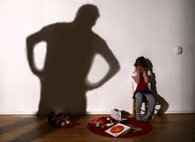

Чтобы избежать жестокого обращения с детьми, родителям следует научиться эффективным способам общения с ними. А поскольку трудные ситуации и конфликты с ребенком возникают буквально на каждом шагу, взрослым нужно уметь конструктивно их разрешать.

**ВОСПИТАНИЕ РЕБЕНКА БЕЗ НАКАЗАНИЙ**

**Безусловная любовь.** Ребенок должен знать, что в семье его любят

**Признание уникальности личности ребенка.** Если ребенок ведет себя плохо, значит, для этого есть какая- то причина, значит, он испытывает некий дискомфорт, который родители могут попытаться устранить.

**Уважение интересов и ценностей ребенка**. Ребенок имеет право на собственные ценности, даже если они противоречат вашим.

**Умение родителей видеть свои ошибки и признавать свое несовершенство**

**Установление семейных правил.** Установите определенный перечень правил, которые обязательны для всех членов семьи, и познакомьте с ним ребенка.

**Личный пример.** Вы не привьете ребенку интерес к чтению, если он чаще видит вас перед телевизором, чем с книгой в руках.